18 Ius Soli: The Right to Be Italian (2011)
un documentario di Fred Kudjo Kuwornu

Attività 1. Il documentario s’intitola 18 Ius Soli. Fate una breve ricerca: cosa vuole dire l’espressione latina “ius soli”? A parole tue, cosa vuol dire? Come c’entra il numero 18?

“Ius soli” significa che una persona può avere la cittadinanza perché è nata in quel paese. In altre parole, sei nat* su quella terra allora appartieni a quel popolo e quella nazione. Il 18 significa l’età che la persona nata in Italia di genitori immigranti può richiedere la cittadinanza italiana. ____________


Attività 2. Combattere per i diritti. Leggete il testo e rispondete alle domande.
(intermedio-avanzato; temi: giovani italiani, prima generazione legge ius soli)
In un’intervista, l’autrice italo-somala Igiaba Scego ha detto: “Anche se si è nati in Italia, devi comunque combattere per i tuoi diritti e soprattutto devi combattere con degli stereotipi.” Il regista italo-ghaniano Fred Kudjo Kuwornu ha esplorato questa lotta nel suo film 18 Ius soli. Leggete il brano per scoprire di che cosa si tratta:

18 Ius soli (2011) è il primo documentario grassroots italiano ad affrontare il tema del diritto di cittadinanza per chi è nato e cresciuto in Italia. È opera del regista bolognese Fred Kuwornu. Racconta con il linguaggio della docu-fiction la storia di alcuni “nuovi italiani,” ma al tempo stesso promuove il dibattito legislativo e culturale sul diritto di cittadinanza per chi nasce in Italia.

Il progetto “18 Ius soli” è basato su 15 storie reali di ragazze e ragazzi tra i 18 e 22 anni, intervistati in tutt’Italia, con origini asiatiche, sudamericane, africane, europee, che hanno come minimo comune denominatore il problema di non aver ancora ottenuto la cittadinanza italiana per i più svariati motivi. Nel 150° anniversario dell'Unità d'Italia, 18 Ius soli vuole rimuovere quest’ostacolo burocratico e rinnovare il concetto dell'essere italiani, attuandolo nel presente.
- Qual è il grande problema dei giovani italiani nati in Italia con genitori immigrati? Il grande problema è che non hanno la cittadinanza.
- Nella tua opinione, un film può cambiare le idee delle persone?
Sì penso che i film possano essere molto utili per cambiare le idee
delle persone.
- Qual è la legge nel tuo paese che regola la cittadinanza? Nel mio paese le persone nate qui sono cittadini. Questo si chiama Ius sanguinis.
- Qual è l’obiettivo di 18 Ius Soli? Di che cosa parla? Parla della vita di alcuni italiani che sono “nuovi” perché hanno genitori non-Italiani. Il film cerca di informare le persone sulle leggi italiane e far capire quanto sia difficile per queste persone.
Attività 3. Il trailer.
Ecco alcuni ragazzi intervistati nel documentario. Guardate il trailer e ascoltate le loro storie.
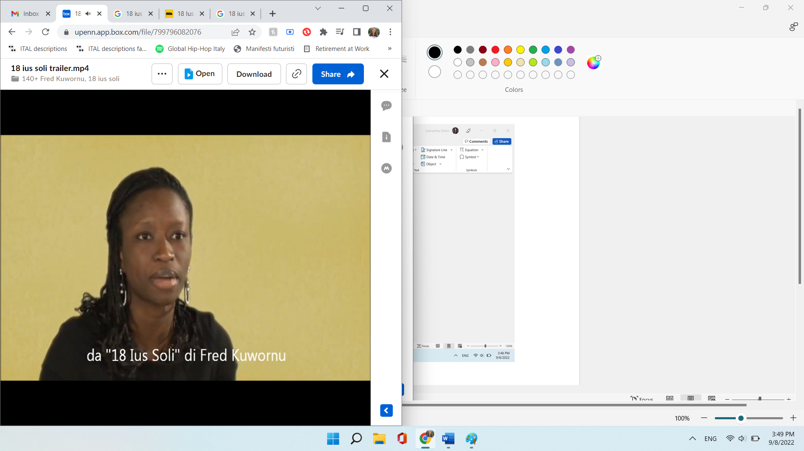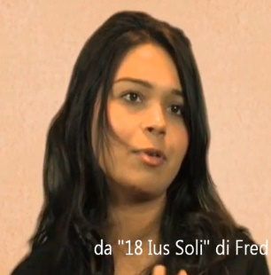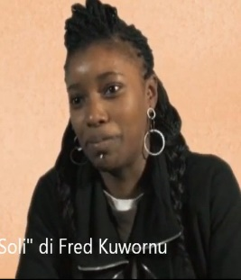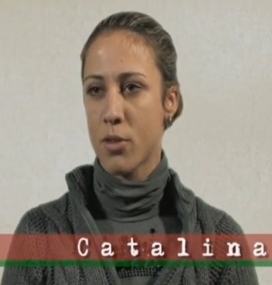

- Cosa raccontano questi ragazzi? Cosa ti ha colpito in particolare? Questi ragazzi parlano di quello che mangiano, di come si sentono italiani, di come le altre persone non capiscono le loro esperienze.
- Si sentono italiani o stranieri? Quali sono degli esempi dagli intervisti che fanno vedere la loro cultura? Loro si sentono italiani, parlano del cibo che mangiano e parlano del fatto che non hanno vissuto in altri paesi.
- Quali aspetti ti hanno sorpreso? Mi sorprende che loro non possono trovare lavori e che devono girare con pezzi di carta quando non hanno il permesso di soggiorno.
- Come hanno affrontato delle difficoltà come italiani? Date degli esempi specifici. Loro cercano di spiegare come la loro vita sia diversa dagli italiani che hanno cittadinanza, spiegando ai loro amici e scherzando, per esempio sul fatto che tante persone si meravigliano quando loro parlano bene l’italiano.
- Alla fine del documentario, il Presidente della Repubblica Giorgio Napolitano riconosce gli italiani di seconda generazione alla cerimonia dei Nuovi Cittadini Italiani (il 15 novembre 2011). Conclude con questa affermazione: “[L’Italia] deve diventare il più rapidamente possibile un Paese aperto ai giovani, deve offrire opportunità non viziate da favoritismi e creare per il lavoro sistemi di assunzione trasparenti.” Fai una ricerca su questo tema. Ci sono stati degli aggiornamenti dopo la dichiarazione del presidente Napolitano? Cita almeno una fonte italiana.
Ci sono tanti gruppi che stanno lottando per combattere queste leggi. In questo momento preciso il governo è xenofobo e contro l’immigrazione, per questo le persone e i gruppi attivisti devono continuare a lottare.
Fonte: https://www.vita.it/it/article/2022/02/04/a-30-anni-dalla-legge-91-sulla-cittadinanza-e-ora-di-cambiare/161771/

Il testo viene da https://twbiblio.com/i-love-cdz/auditorium/manifestazioni-nel-2012/novembre-2012/30-novembre-1-dicembre-stagione-della-cultura/ con modifiche leggere.

